HdiIndemnityAllowanceNotifications: Technical Service Specifications

Historiek van de revisies
Versie | Datum | Beschrijving | Auteur(s)
1.0 | 17/03/2022 | Eerste versie  Supplier XSD Version : 20220317  Client XSD Version : 20220317 | KSZ
1.1 | 07/04/2022 | Na review door Luc Klinckaert | KSZ
1.2 | 08/04/2022 | Na interne validatie | KSZ
1.3 | 22/04/2022 | Vermindering maxoccurs naar 5000 in files NIC  Supplier XSD Version : 20220317  Client XSD Version : 20220317 | KSZ
1.4 | 10/05/2022 | Enkel automatische integratie voor Sigedis in de AttestNotifications (met kwartaal als periode) | KSZ
1.5 | 21/06/2022 | Wijziging client XSD  - Correctie ssin type in periodNotification : SsinWithCanceledAndReplacedByStatusType  Supplier XSD Version : 20220317  Client XSD Version : 20220621 | KSZ
1.6 | 27/06/2022 | Correction operation code to fill in voucher by NIC | KSZ
1.7 | 08/11/2022 | Align Supplier XSD version to NIC (capitalization, StatusOkType).  Correcties in 4.3/4.4 (sector 11/1 ipv 11/2)  Supplier XSD Version : 20221108  Client XSD Version : 20220621 | KSZ
1.8 | 30/01/2023 | Correction in text on ‘Sender’ in 5.2 and 5.4 (sector 11/1 ipv 11/2) | KSZ
1.9 | 20/03/2023 | Filtering ‘payments’ voor VDAB:DOSSIER_MANAGEMENT | KSZ
1.10 | 31/03/2023 | Toevoegen van allowance-filtering | KSZ
1.11 | 20/04/2023 | Adaptation client XSD for optional elements /allowances/allowance/ for filtering purpose:  - /socialRisk  - /payments/payment/document  - /payments/payment/incapacityCategory  - /payments/payment/familySituation  - /payments/payment/allowanceCategory  - /payments/payment/allowanceCode  - /payments/payment/amount  - /payments/payment/days  - /payments/payment/hours  Client XSD Version : 20230420 | KSZ
1.12 | 21/04/2023 | Add clients  - FOREM for notifyHdiIndemnityAllowanceAttest  - Add filtering for VSI for notifyHdiIndemnityAllowanceAttest  Text clarifications/corrections  - Correction on operationCode in vouchers for notifyHdiIndemnityAllowanceAttest and notifyHdiIndemnityAllowancePeriod 4.5  - Clarification on attestationId’s 3.2.1  - Clarification on filterings 3.4.6  - Removal of some open/postponed issues 8 | KSZ
1.13 | 09/05/2023 | Add Clients  - notifyHdiIndemnityAllowanceAttest  - VMSW  - VWF  - 18/0  - 18/3  - notifyHdiIndemnityAllowancePeriod  - VMSW  - VWF  Remove Clients  - 18/1 for notifyHdiIndemnityAllowancePeriod | KSZ
1.14 | 12/05/2023 | Add specs folder for client VMSW and VWF | KSZ
1.15 | 12/06/2023 | Add ref to new supplier information document : Beschrijving business AA_AP 20230117.docx | KSZ
1.16 | 12/06/2023 | Add operation notifyHdiIndemnityAllowanceIndemnityPeriods  Client XSD Version : 20230612 | KSZ
1.17 | 16/06/2023 | Add list of funds as receivers | KSZ
1.18 | 13/12/2023 | Add client  - IRISCARE for  notifyHdiIndemnityAllowanceIndemnityPeriods | KSZ
1.19 | 09/01/2024 | Correct QC VMSW:SOCIAL_ACCOMMODATION_RENT 2 iso 1 and correct LC to have double M | KSZ
1.20 | 04/03/2024 | CR202400057:  Add element invalidityStartDate to notifyHdiIndemnityAllowanceIndemnityPeriods  XSD Version : 20240304 | KSZ
1.21 | 25/09/2024 | Add info on attestationVersion CIN | KSZ
2.0 | 13/11/2024 | Review business context by CIN/OA | KSZ
2.1 | 28/01/2025 | CR202500013 Check integration visavis all quarters in period for APN | KSZ
2.2 | 07/05/2025 | CR202500117 Add fund 7 | KSZ
2.3 | 02/02/2026 | CR202500299 Add BCED | KSZ
2.4 | 25/02/2026 | Update reference to document NIC from  “Description business AA_AP 20230117.docx”  To  “Beschrijving business AA_AP 20260119.docx” | KSZ
Current XSD Version :
Supplier XSD : 20221108
Client XSD : 20240304
Deelnemers:
- Wouter Deroey
- Jimmy Hombrouckx
- Hypolite Irankunda

Aanverwante documenten
Document | Auteur(s)
- PID van het project : PID_New_A052_A020_v4.1_20230406.docx | KSZ
Documentatie beschikbaar op https://www.ksz-bcss.fgov.be  Rubriek: Diensten en support / Projectaanpak / Dienstgeoriënteerde architectuur | KSZ
- Algemene documentatie met betrekking tot de berichtdefinities van de KSZ  Berichtdefinities van de KSZ-diensten | KSZ
- Beschrijving van de uitwisselingen in batch "Set van berichten" ("Lot de messages" - LDM)  Project "Set van berichten” (Lot de messages - LDM)  Structuur van het voucher-bestand (Lot Package voucher)  Lot Package Voucher - Schema XSD | KSZ
- Beschrijving van de dienstgeoriënteerde architectuur van de KSZ  Documentatie m.b.t. de dienstgeoriënteerde architectuur | KSZ
- Beschrijving business AA_AP 20260119.docx | NIC
- TSS van de online dienst : TSS_HdiIndemnityAllowance_NL.docx | KSZ
- Scenario’s AAN – APN – AAC: NIC_Scenario dd20190614 v1.docx | KSZ

Verdeling
Revisie | Bestemmeling(en) | Datum
1.0

Inhoudsopgave
Inhoudsopgave 4
1 Doel van het document 8
2 Afkortingen 8
3 Overzicht van de dienst 9
3.1 Context 9
3.1.1 Contextdiagram 11
3.1.1.1 notifyHdiIndemnityAllowance[Attest/IndemnityPeriods] 11
3.1.1.2 notifyHdiIndemnityAllowancePeriod 11
3.2 Globaal overzicht van de uitgewisselde gegevens 12
3.2.1 Business-sleutel 12
3.2.1.1 notifyHdiIndemnityAllowance[Attest/IndemnityPeriods] 12
3.2.1.2 notifyHdiIndemnityAllowancePeriod 13
3.2.2 Relatie tussen AAN, APN, de centrale databank bij NIC en de online consultatie 13
3.2.3 Beschrijving van de businessgegevens 14
3.3 Algemeen verloop 15
3.3.1 Activiteitendiagram 15
3.4 Stappen van de verwerking bij de KSZ 15
3.4.1 Controle van de integriteit van de berichten 16
3.4.2 Veiligheidslogging 16
3.4.3 Business validatie van de request van het NIC 16
3.4.4 Controle van het INSZ 16
3.4.5 Integratiecontrole 17
3.4.5.1 notifyHdiIndemnityAllowanceAttest 18
3.4.5.2 notifyHdiIndemnityAllowanceIndemnityPeriods 19
3.4.5.3 notifyHdiIndemnityAllowancePeriod 19
3.4.6 Filtering 20
3.4.6.1 notifyHdiIndemnityAllowanceAttest 22
3.4.6.2 notifyHdiIndemnityAllowanceIndemnityPeriods 23
3.4.6.3 notifyHdiIndemnityAllowancePeriod 23
4 Protocol van de dienst 24
4.1 Uitwisseling van XML-bestanden 24
4.2 Naam van de bestanden – conventie voor bestandsnamen 24
4.3 NIC -> BCSS 26
4.4 KSZ -> NIC 27
4.5 KSZ -> Clients 28
5 Beschrijving van de uitgewisselde berichten tussen NIC en KSZ 30
5.1 Gemeenschappelijke elementen 31
5.1.1 SenderReceiverType 31
5.2 NIC -> KSZ : NotifyAllowanceAttestRequest 32
5.2.1 AllowanceAttest 33
5.3 KSZ -> NIC : NotifyAllowanceAttestResponse 34
5.3.1 AllowanceAttestNotificationResponse 35
5.4 NIC -> KSZ : NotifyAllowancePeriodRequest 36
5.4.1 AllowancePeriodAttest 37
5.5 KSZ->NIC : NotifyAllowancePeriodResponse 38
5.5.1 AllowancePeriodNotificationResponse 39
5.6 Status codes van de KSZ-antwoorden aan NIC 40
6 Beschrijving van de berichten van KSZ naar de verschillende klanten 41
6.1 notifyHdiIndemnityAllowanceAttest 41
6.1.1 hiaAttestNotification 42
6.2 notifyHdiIndemnityAllowanceIndemnityPeriods 43
6.2.1 hiaIndemnityPeriodsNotification 44
6.3 notifyHdiIndemnityAllowancePeriod 46
6.3.1 hiaPeriodNotification 47
7 Beschikbaarheid en performantie 49
7.1 Volumes en frequentie 49
7.2 Bij problemen 49
8 Open punten 50
9 Gesloten punten 50
10 Best practices 51
10.1 Validatie aan de hand van een XSD-schema 51
10.2 Verwijdering van de bestanden op ftp 51
10.3 Ophalen van bestanden op de ftp-server 51
10.4 Datum formaat 51
11 Bijlagen 52
11.1 Lijst van fondsen die ontvanger zijn 52

Doel van het document
Dit document beschrijft de technische specificaties van de batch-toepassing HdiIndemnityAllowanceNotifications van het SOA-platform van de KSZ.
Het beschrijft de functionaliteiten en modaliteiten (request en antwoord) voor de uitwisseling tussen de leverancier en KSZ, en tussen de KSZ en de verschillende klanten (notify). Voor elk type bericht worden er voorbeelden gegeven. Achteraan is een lijst van mogelijke foutcodes toegevoegd.
Aan de hand van deze technische specificaties zou de informaticadienst van de leverancier en de klant de batch-toepassing correct moeten kunnen integreren met de KSZ.

Afkortingen
- KSZ: Kruispuntbank van de Sociale Zekerheid
- INSZ: identificatienummer van de sociale zekerheid
- RR: Rijksregister
- ZIV : ziekte en invaliditeitsverzekering
- RIZIV : rijksinstituut voor ziekte en invaliditeitsverzekering
- AMI : assurance maladie-invalidité
- INAMI : Institut national d'assurance maladie-invalidité
- HDI : health and disability insurance
- NIHDI : national institue for health and disability insurance
- VI : verzekeringsinstelling van de ZIV
- AAN : AllowanceAttestationNotification
- APN : AllowancePeriodNotification
- AAC : AllowanceAttestationConsultation

Overzicht van de dienst

Context
Deze dienst betreft de attesten omtrent de uitkeringen (allowance) om loon verlies te compenseren (indemnity) naar aanleiding van arbeidsongeschiktheid door ziekte of invaliditeit of andere sociale risico’s (zoals zwangerschap, vaderschap, adoptie enzoverder) in het kader van de ZIV (ziekte en invaliditeitsverzekering) (HDI). De dienst heet bij KSZ daarom HdiIndemnityAllowance. Merk op dat de sociale risico’s die geattesteerd worden niet altijd per definitie ook uitbetaald worden.
- Deze uitkeringen gebeuren door de verschillende VI’s (verzekeringsinstellingen) van de ZIV. Per kwartaal maken de VI’s een attest op omtrent de uitkeringen voor een persoon. Na elk kwartaal worden deze attesten doorgestuurd vanuit de VI’s. Eventuele annulaties of wijzigingen aan de attesten worden maandelijks verstuurd.
De push met de kwartaalattesten heet bij de VI’s AllowanceAttestationNotification (AAN).
De push met de kwartaalattesten heet bij KSZ notifyHdiIndemnityAllowanceAttest.
Merk op :
NIC zal de kwartaalattesten die via deze flux passeren bij hen bewaren in een bufferdatabank teneinde dit voor consultatie beschikbaar te maken.

Merk op :
De KSZ heeft eveneens een variant van deze notificaties, waarbij KSZ de aanduiding van het type sociaal risico verwijdert (voor klanten die dit niet mogen kennen) en enkel de periodes en betalingen van de kwartaalattesten overhoudt uit de AAN. Deze push heet bij KSZ notifiyHdiIndemnityAllowanceIndemnityPeriods.
- De verstuurde attesten uit de AAN zijn eveneens beschikbaar voor online consultatie. Voor afgelopen kwartalen is de informatie beschikbaar zoals die in het laatste AAN bericht werd doorgegeven (bufferdatabank NIC). Voor het lopende trimester zijn bovendien ook de ‘tijdelijke’ (nog niet verstuurde) attesten beschikbaar met de situatie zoals op die dag gekend.
De consult van de kwartaalattesten heet bij de VI’s AllowanceAttestationConsultation (AAC).
De consult van de kwartaalattesten heet bij KSZ HdiIndemnityAllowance.consultAttest.
Merk op:
De KSZ heeft eveneens een variant van deze consultatie, waarbij KSZ de aanduiding van het type sociaal risico verwijdert (voor klanten die dit niet mogen kennen) en enkel de periodes en betalingen van de kwartaalattesten overhoudt uit de AAC. Deze consultatie heet bij KSZ HdiIndemnityAllowance.consultIndemnityPeriods.
- Personen met een wijziging aan hun periode van ongeschiktheid (VAN-TOT) worden ook dagelijks verstuurd, met beknopte aanduiding van het sociaal risico en de periode.

De push met de periodes in/out heet bij de VI’s AllowancePeriodNotification (APN).
De push met de periodes in/out heet bij KSZ notifyHdiIndemnityAllowancePeriod.
Dit geheel aan stromen vervangt de oude stromen A052 en A020.
In deze TSS beschrijven we de batch stromen. De online consultatie wordt beschreven in een aparte TSS zie ([6]).

Contextdiagram

notifyHdiIndemnityAllowance[Attest/IndemnityPeriods]
(2) notifyAllowanceIndemnityPeriods
CBSS
(2) notifyAllowanceAttest
NIC
(3) AAN Response
Client 2
- AAN request
Client 1
- Het NIC maakt het AllowanceAttestationNotification (AAN) bestand (maandelijks) over aan de KSZ. De KSZ verwerkt het bestand door elk record te valideren op de geldigheid van het INSZ. De KSZ controleert ook de nodige integraties in het personenrepertorium van de KSZ voor het NIC. Enkel records die voldoen aan de voorwaarden worden verder verstuurd naar de klanten.
- De KSZ bepaalt op basis van haar verwijzings -en personenrepertorium naar welke klanten elk record doorgestuurd moet worden. De KSZ zal voor elke klant een bestand notifyHdiIndemnityAllowanceAttest of notifyHdiIndemnityAllowanceIndemnityPeriods opmaken met de voor hem bestemde records.
- De KSZ maakt aan het NIC een bestand over met de feedback omtrent de verwerking van elk record.

notifyHdiIndemnityAllowancePeriod
CBSS
(2) notifyAllowancePeriod
NIC
(3) APN response
Client 2
- APN request
Client 1
- Het NIC maakt het AllowancePeriodNotification (APN) bestand (dagelijks) over aan de KSZ. De KSZ verwerkt het bestand door elk record te valideren op de geldigheid van het INSZ. De KSZ controleert ook de nodige integraties in het personenrepertorium van de KSZ voor het NIC. Enkel records die voldoen aan de voorwaarden worden verder verstuurd naar de klanten.
- De KSZ bepaalt op basis van haar verwijzings -en personenrepertorium naar welke klanten elk record doorgestuurd moet worden. De KSZ zal voor elke klant een bestand notifyHdiIndemnityAllowancePeriod opmaken met de voor hem bestemde records.
- De KSZ maakt aan het NIC een bestand over met de feedback omtrent de verwerking van elk record.

Globaal overzicht van de uitgewisselde gegevens

Business-sleutel

notifyHdiIndemnityAllowance[Attest/IndemnityPeriods]
Elk record in het bestand wordt geïdentificeerd door volgende tuple:
- insz
- jaar-kwartaal
Eén insz heeft telkens maximaal één attestation per jaar-kwartaal.
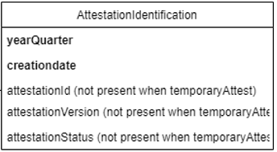
In dit attestation worden eventuele verschillende sociale risico’s gegroepeerd. Elke attestation wordt gedefinieerd door
- attestationId : het id van het attest (UUID).
- attestationStatus : de status origineel, wijziging of annulatie. Bij annulatie zijn er geen sociale risico’s (meer) aanwezig.
- attestationVersion : een incrementerend versienummer per nieuwe instantie van het attest.
In de batch stroom zijn geen ‘temporaryAttest’ aanwezig die nog geen attestationId kregen (nog niet geattesteerd trimester). Dat is enkel mogelijk in de online consultatie.
Let op! : De AttestNotifications bevatten maandelijks de effectieve kwartaalattesten over (vooral) het voorgaande kwartaal (of correcties, nieuwe originelen over nog oudere kwartalen). Indien een bestaand kwartaalattest (voor één insz en één kwartaal) aangepast wordt zal de status normaliter MODIFICATION zijn en de attestationVersion een getal > 0.
Let op! : Een instelling die toegevoegd wordt als klant van deze flux dient de flexibiliteit te hebben om attesten te ontvangen die een MODIFICATION zijn op een ORIGINAL attest dat ze voorheen niet ontvangen hebben, omdat dit verstuurd werd vooraleer ze klant werden. Bij de eerste inproductiestelling van het project medio 2023 geldt dit voor alle nieuwe klanten, omdat het NIC reeds alle attesten voor 2023 aangemaakt heeft zonder ze door te sturen naar KSZ.
Let op! : Het verschil tussen de AttestNotifications en de IndemnityPeriodsNotifications is dat in de laatste het type sociaal risico niet zichtbaar is. Enkel de periode, initialStartDate en exitCode van het sociaal risico zijn beschikbaar, samen met de eventuele betalingen.
Let op! : Het kan uitzonderlijk dat een versienummer (attestationVersion) verhoogd wordt bij CIN zonder dat het doorgestuurd wordt omdat er geen business impact is. In dat geval zal het kunnen dat een klant later een MODIFICATION ontvangt met een verhoogd versienummer waarbij het verschil met het vorige versienummer groter is dan 1.

notifyHdiIndemnityAllowancePeriod
Elk record wordt geïdentificeerd door volgende tuple:
- insz
- attestationId : het id van het attest (UUID)
- attestationStatus : de status origineel, wijziging of annulatie. Bij annulatie zijn er geen sociale risico’s aanwezig
- attestationVersion : een incrementerend versienummer per nieuwe instantie van het attestattestationId
Let op! : De PeriodNotifications moeten eigenlijk begrepen worden als een ‘attestering’ van een (op handen zijnde) wijziging aan de (risicoperiodes van de) kwartaalattesten uit de AttestNotifications en de online consult. De attestationId’s uit de PeriodNotifications zijn dus volledig onafhankelijk van de attestationId’s uit de AttestNotifications. Let bovendien op dat in de PeriodNotifications ook maar één risico kan aangeduid worden, terwijl in de kwartaalattesten meerdere risico’s zitten (net omdat het maar één attest is per insz en kwartaal). De versionering van de attestationId’s in de PeriodNotifications is dus van een minder belang. Men beschouwt de PeriodNotifications vooral als trigger om een online consult te doen voor het betrokken kwartaal.
Let op! : Met betrekking tot de online consult die zou volgen op het ontvangen van een notifyHdiIndemnityAllowancePeriod dient mogelijk een buffertijd in acht genomen te worden tot het moment waarop deze consult van nut is. Zie hiervoor 3.2.2 Relatie tussen AAN, APN, de centrale databank bij NIC en de online consultatie
Let op! : Aangezien bij annulatie geen sociaal risico meer aanwezig is, dient men de historiek van de stroom te bewaren om exact te kunnen identificeren welke risicoperiode geannuleerd werd.

Relatie tussen AAN, APN, de centrale databank bij NIC en de online consultatie
Voor de relatie tussen AAN, APN, de centrale databank bij NIC en de online consultatie verwijzen we naar [6] TSS van de online dienst : TSS_HdiIndemnityAllowance_NL.docx.

Beschrijving van de businessgegevens
Voor de volledige beschrijving van de business data verwijzen we naar [5] Beschrijving business AA_AP 20260119.docx. en [6] TSS van de online dienst : TSS_HdiIndemnityAllowance_NL.docx.
Heel kort kan wel het volgende gezegd worden. De sociale risico’s kunnen worden opgedeeld in deze twee groepen:
- (Groep A) De borstvoedingspauze, het vaderschaps, adoptie -of pleegverlof is verlof dat in discrete delen verspreid over de tijd opneembaar is. Deze dagen (of uren) zijn enkel zichtbaar in de betalingen. Voor deze indemniteiten bevat de informatie omtrent het sociale risico typisch enkel een startdatum.
- (Groep B) De arbeidsongeschiktheid door ziekte en werkverwijdering door zwangerschap/moederschap bestaat daarentegen telkens in ondeelbare periodes van ongeschiktheid. De periode van ongeschiktheid maakt deel uit van de informatie omtrent het sociale risico.
In de notifyHdiIndemnityAllowancePeriod worden alle nieuwe of gewijzigde risicoperiodes (VAN-TOT of exitcode) meegegeven.
De periode die wordt meegegeven is de volledige periode van de ongeschiktheid zoals die op dat moment wordt vastgesteld. Is dit bijvoorbeeld een ziekte, dan betreft het de periode op het ziektebriefje. Is het bijvoorbeeld een vaderschapsverlof dan betreft het enkel een startdatum die overeenkomt met de bevallingsdatum of de initiële startdatum; afhankelijk van het dossier. De exitCode is een code die aanduidt waarom de ongeschiktheid afgesloten wordt (bv omdat de persoon niet meer ziek is en terug kan of moet gaan werken). Ze heeft dus enkel betekenis indien de periode een einddatum bevat; anders zal ze ingevuld worden met ‘0’. Voor sociale risico’s uit Groep A is de exitCode in de notifyHdiIndemnityAllowancePeriod altijd ‘0’.
In de notifyHdiIndemnityAllowanceAttest worden alle attesten (nieuw of gewijzigd) meegegeven. Per kwartaal verzamelt het attest alle sociale risico’s voor het insz. De periodes voor ziekte en werkverwijdering door zwangerschap/moederschap zullen in dit attest wél altijd een einddatum krijgen. Ofwel omdat de ongeschiktheid werkelijk een einde kreeg in dit kwartaal (met exitCode verschillend van ‘0’), ofwel omdat de ongeschiktheid doorloopt tot in het volgende kwartaal (met exitCode gelijk aan ‘0’). Dan zal de einddatum de laatste dag van het geattesteerde kwartaal betreffen.
In de notifyHdiIndemnityAllowanceIndemnityPeriods worden dezelfde attesten als in notifyHdiIndemnityAllowanceAttest doorgegeven, alleen bevat deze stroom geen aanduiding meer van het type sociaal risico. Het bevat enkel de periode, initialStartDate en exitCode van het sociaal risico, samen met de eventuele betalingen, maar het bevat geen enkele aanduiding over het type van sociaal risico.

Algemeen verloop

Activiteitendiagram
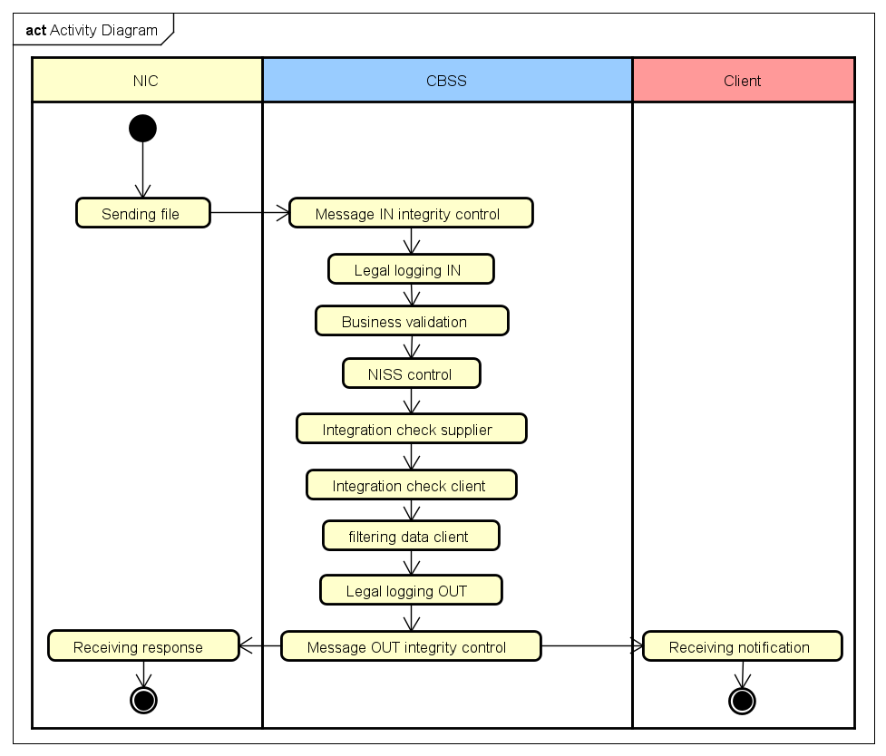

Stappen van de verwerking bij de KSZ
- Controle van de integriteit van de berichten (XSD-validatie)
- Veiligheidslogging
- Business validatie van de request.
- Controle van het INSZ
- Integratiecontrole
- Filtering

Controle van de integriteit van de berichten
Het betreft een klassieke validatie van het XML-bericht ten opzichte van het XSD-schema. Het betreft dus een validatie van de vereisten inzake type gegevens en structuur ervan.
Als het volledige bestand wordt geweigerd, bijvoorbeeld omdat het niet schema-geldig is, dan zal de dienst exploitatie van de KSZ de afzender contacteren.

Veiligheidslogging
Om wettelijke redenen verricht de KSZ een logging van de inkomende en uitgaande berichten om veiligheidsaudits mogelijk te maken.

Business validatie van de request van het NIC
Naast de validatie ten opzichte van de XSD, zal de KSZ controleren dat:
- het KBO-nummer of sectornummer in het element sender overeenkomt met de afzender van het bestand;
  - Voor deze stroom (leverancier) verwachten we
    - Sector : 11
    - Institution : 1
- het nummer in het element sequenceNumber en het nummer in de bestandsnaam overeenkomen;
- het nummer in het element sequenceNumber gelijk is aan het sequenceNumber van het vorige succesvol ontvangen en verwerkte bestand +1.
- de juiste waarde gebruikt wordt in het element legalContext.
  - Voor deze stroom (leverancier) verwachten we
    - CBSS:SERVICE_INTEGRATOR
- de periode uit het bericht (APN bij NIC) logisch coherent is (startdatum <= einddatum)

Controle van het INSZ
Er wordt gecontroleerd of het INSZ aan de standaarden voldoet omtrent het formaat en het gebruik.
Als het INSZ ongeldig is (probleem met de syntax en/of checksum), dan zal het record voor dit INSZ verworpen worden en wordt er een foutbericht met code MSG00011 teruggestuurd (in het blok status voor dat record).
Als het INSZ geldig is, dient te worden bepaald of het tot een speciale categorie behoort. Als dit niet het geval is, kan de verwerking worden voortgezet.
Speciale categorieën:
  - Onbekend INSZ: het INSZ is niet gekend in het Rijksregister of het KSZ-register. In dit geval wordt het record voor dit INSZ verworpen en wordt er een foutbericht, met de code MSG00005, teruggestuurd (in het blok status voor dat record).
  - Geannuleerd INSZ: het INSZ werd geannuleerd. De verwerking gaat verder, maar de KSZ zal, met behulp van het attribuut canceled (in het element ssin voor dat record), aanduiden dat het INSZ geannuleerd werd, zowel in de feedback voor de leverancier als in de notificatie voor de klant.
  - Vervangen INSZ: het INSZ werd vervangen door een ander INSZ. De verwerking gaat verder, maar de KSZ zal, met behulp van het attribuut replacedBy (in het element ssin voor dat record), aanduiden dat het INSZ vervangen werd door een ander ssin, zowel in de feedback voor de leverancier als in de notificatie voor de klant. Er wordt aangeraden aan het NIC de vervanging ook door te voeren in het bronsysteem.

Integratiecontrole
Integratiecontrole voor de bestemmeling én voor de gegevensleverancier
Aangezien de notificatie betrekking heeft op personen en de identificatie van personen aan de hand van hun INSZ gebeurt, zal de KSZ een integratiecontrole verrichten. Deze integratiecontrole heeft tot doel om de bestemmeling te determineren.
Er gebeurt ook eerst een controle voor de gegevensleverancier. De configuratie is de volgende:
Partner | Identificatie | Hoedanigheids-code | Type controle op de periode
NIC | 11/1 | 002 | OVERLAP

Type controle | Beschrijving
Overlap | De periode van het bericht moet minstens één dag overlappen met de integratieperiode.

De periode waarmee de controle gebeurt wordt als volgt bepaald
- notifyHdiIndemnityAllowance[Attest/IndemnityPeriods] (AAN bij NIC) : kwartaal uit de attestationIdentification.
- notifyHdiIndemnityAllowancePeriod (APN bij NIC) : de kwartaalperiode afgeleid uit de periode in het bericht; als de periode niet aanwezig is (bv bij annulatie, zal een ‘overlap’ controle vervangen worden door een ‘ooit dossier’ controle).
Merk op bij APN: We leiden de “kwartaalperiode” als volgt uit de periode van het bericht af. Als startdatum nemen we de startdatum van het kwartaal waarin de startdatum uit de periode van het bericht valt. Als einddatum nemen we de einddatum van het kwartaal waarin de einddatum uit de periode van het bericht valt. Indien geen einddatum gespecifieerd is in het bericht, wordt ook geen einddatum gespecifieerd in de kwartaalperiode. De reden om de integratiecontrole met deze ‘uitgebreidere’ kwartaalperiode te doen, is om consistentie te verzorgen met de consultatie van de attesten (die op kwartaal gebeurt). Elke periode in een kwartaal waarin de klant de persoon kent zal dus doorgestuurd worden.
Indien de controle voor de leverancier succesvol is zal het bericht doorgestuurd worden naar de bestemmelingen op basis van hun controle. De configuratie is als volgt.
Type controle | Beschrijving
Geen controle | De integratie wordt niet gecontroleerd. De bestemmeling krijgt alle records.
Ooit dossier | De integratie wordt gecontroleerd, maar niet ten opzichte van de periode in het record. Er wordt geverifieerd dat de bestemmeling op een bepaald moment een dossier heeft (gehad) voor de persoon. De bestemmeling zal voor al deze personen al de records krijgen.
Vandaag dossier | De integratie wordt gecontroleerd, maar niet ten opzichte van de periode in het record. Er wordt geverifieerd dat de bestemmeling vandaag een dossier heeft voor de persoon. De bestemmeling zal voor al deze personen al de records krijgen.
Overlap | De integratie wordt gecontroleerd ten opzicht van de periode in het record. Dit moet minstens één dag overlappen met de integratieperiode gekend voor de persoon voor de bestemmeling. De bestemmeling zal dus enkel records krijgen waarvoor ze de personen kennen tijdens (minstens één dag) in de betrokken periode van het record.

notifyHdiIndemnityAllowanceAttest
Partner | Identificatie | Wettelijke context | Hoedanigheidscode | Type controle op de periode
RJV | 10/0 | NOAV:VACATION_RIGHTS | 10 | Ooit dossier
VSI | KBONummer van het fonds | ASI:ADDITIONAL_BENEFITS | 10 | OVERLAP
RVA | 18/0 | NEO:CONTROLLED_UNEMPLOYED | 1 | Geen controle
RVA | 18/3 | NEO:ENTREPRISE_CLOSURE | 3 | OVERLAP
VMSW | 49/0 | VMSW:SOCIAL_ACCOMMODATION_RENT | 2 | OVERLAP
VWF | 0421111543 | VWF:SOCIAL_LOAN | 1 | OVERLAP
VDAB | 0887010362 | VDAB:DOSSIER_MANAGEMENT | 1 | OVERLAP
RSVZ | 15/5 | NISSE:INVESTIGATION_RIGHTS | 102, 106 | OVERLAP
SIGEDIS | 14/3 | SIGEDIS:INACTIVITY_DAYS | 10 | Geen controle, automatische integratie voor kwartaal in kwestie
FOREM | 0236363165 | FOREM:REDUCTION_TARGET_POPULATION | 1 | OVERLAP
BCED | 0316381138 | BCED:NOTIFICATIONS_INTEGRATOR | 204 | OVERLAP

Merk op dat voor VSI de files per fonds zullen opgesplitst en verstuurd worden, er gebeurt hiervoor dus naast de primaire controle onder sector 38 ook een secondaire controle voor de integratie per fonds. Zie 11.1 voor de lijst van fondsen die ontvanger zijn.

notifyHdiIndemnityAllowanceIndemnityPeriods
Partner | Identificatie | Wettelijke context | Hoedanigheidscode | Type controle op de periode
VDI | 0316380841 | VO:GROWTH_PACKAGE | 303,304,307,308,311,312 | OVERLAP
IRISCARE | 0696977167 | IRISCARE:CHILD_ALLOWANCE | 50,51,52,53,54,55,56 | OVERLAP

notifyHdiIndemnityAllowancePeriod
Partner | Identificatie | Wettelijke context | Hoedanigheidscode | Type controle op de periode
RJV | 10/0 | NOAV:VACATION_RIGHTS | 10 | Ooit dossier
VSI | KBONummer van het fonds | ASI:ADDITIONAL_BENEFITS | 10 | OVERLAP (ooit dossier bij geannuleerd attest omdat geen periode gekend is)
RVA | 18/0 | NEO:CONTROLLED_UNEMPLOYED | 1 | Geen controle
RVA | 18/3 | NEO:ENTREPRISE_CLOSURE | 3 | OVERLAP (ooit dossier bij geannuleerd attest omdat geen periode gekend is)
VMSW | 49/0 | VMSW:SOCIAL_ACCOMMODATION_RENT | 2 | OVERLAP (ooit dossier bij geannuleerd attest omdat geen periode gekend is)
VWF | 0421111543 | VWF:SOCIAL_LOAN | 1 | OVERLAP (ooit dossier bij geannuleerd attest omdat geen periode gekend is)
FOREM | 0236363165 | FOREM:REDUCTION_TARGET_POPULATION | 1 | OVERLAP (ooit dossier bij geannuleerd attest omdat geen periode gekend is)
OCMW | 17/0 | PCSA:SOCIAL_INQUIRY | 1-9 | OVERLAP (ooit dossier bij geannuleerd attest omdat geen periode gekend is)
VDAB | 0887010362 | VDAB:DOSSIER_MANAGEMENT | 1 | OVERLAP (ooit dossier bij geannuleerd attest omdat geen periode gekend is)
RSVZ | 15/5 | NISSE:INVESTIGATION_RIGHTS | 102,106 | OVERLAP (ooit dossier bij geannuleerd attest omdat geen periode gekend is)
SIGEDIS | 14/3 | SIGEDIS:INACTIVITY_DAYS | 10 | Geen controle
BCED | 0316381138 | BCED:NOTIFICATIONS_INTEGRATOR | 204 | OVERLAP

Filtering
Voor de verschillende bestemmelingen kan een filtering gebeuren op de gegevens in het bericht, naargelang de machtiging. Het detail vind je in 3.4.6.*.
Merk op dat de filtering als volgt verloopt. Het bericht zal steeds alle elementen aanduiden die gefilterd moeten worden voor de klant (in het element datafilters). Dit is onafhankelijk van het feit of het element werkelijk weg gefilterd is, of niet aanwezig was in het bericht van NIC in de eerste plaats. Het duidt in feite de filter configuratie van deze klant aan. Op die manier weet een klant die wél recht heeft op het element (omdat het niet aangeduid is als ‘te filteren’) dat een element dat niet aanwezig is in zijn attest, ook werkelijk niet aanwezig is in het attest van NIC.
Volgende filtering zijn voorzien in notifyHdiIndemnityAllowanceAttest:
- Indien de details van het risico niet gemachtigd zijn (maar wel het type), dan worden de details weg gefilterd:
  - filtering op /allowances/allowance/socialRisk/generalIncapacityForWork
  - filtering op /allowances/allowance/socialRisk/independentIncapacityForWork
  - filtering op /allowances/allowance/socialRisk/generalPregnancy
  - filtering op /allowances/allowance/socialRisk/independentPregnancy
  - filtering op /allowances/allowance/socialRisk/generalBreastFeeding
  - filtering op /allowances/allowance/socialRisk/generalPaternity
  - filtering op /allowances/allowance/socialRisk/generalAdoption
  - filtering op /allowances/allowance/socialRisk/independentAdoption
  - filtering op /allowances/allowance/socialRisk/generalFosterCare
  - filtering op /allowances/allowance/socialRisk/independentFosterCare
- Indien de betalingen van de risico’s (voor alle risico’s) niet gemachtigd zijn, dan worden deze weg gefilterd:
  - filtering op /allowances/allowance/payments
- Indien noch de details, noch het type van het risico (voor alle risico’s), maar wel (een deel van) de betalingen gemachtigd zijn, wordt het socialRisk weg gefilterd:
  - filtering op /allowances/allowance/socialRisk
- Indien bepaalde delen van de betalingen niet gemachtigd zijn (voor alle risico’s) worden deze weg gefilterd:
  - filtering op /allowances/allowance/payments/payment/document
  - filtering op /allowances/allowance/payments/payment/incapacityCategory
  - filtering op /allowances/allowance/payments/payment/familySituation
  - filtering op /allowances/allowance/payments/payment/allowanceCategory
  - filtering op /allowances/allowance/payments/payment/allowanceCode
  - filtering op /allowances/allowance/payments/payment/amount
  - filtering op /allowances/allowance/payments/payment/days
  - filtering op /allowances/allowance/payments/payment/hours
- Indien noch de details, noch het type van het risico, noch de betalingen gemachtigd zijn voor een bepaald risico, dan wordt het hele allowance weg gefilterd.
  - filtering op /allowances/allowance[socialRisk/socialRiskCategory='X'] waarbij X gelijk is aan het risico dat de klant niet mag zien
Merk op dat voor klanten in dit laatste geval, waarbij heel het allowance wordt weg gefilterd, het attest toch nog wordt doorgestuurd, ook al bevat het geen enkele allowance meer (maar wel steeds een attestationIdentification). Dit is zo omdat de klant 'geannuleerde' risico's moet kunnen detecteren.
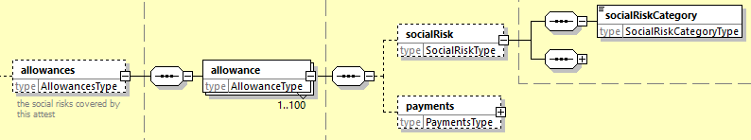
Stel immers bijvoorbeeld een klant die enkel de categorie ‘generalIncapacityForWork’ mag zien. De klant krijgt een attest met id XYZ via notificatie voor een persoon met dit sociaal risico. Later wordt dit attest bijgewerkt en het sociaal risico ‘generalIncapacityForWork’ wordt verwijderd. Het attest bevat wel nog een sociaal risico ‘generalPaternity’. De klant heeft echter geen recht om dit te zien. Het attest wordt toch verstuurd naar de klant zonder allowances. De klant kan vergelijken met de laatste informatie die hij kende en afleiden dat het sociaal risico ‘generalIncapacityForWork’ werd geannuleerd. Dat is goed. Men kan beredeneren dat de klant echter ook kan afleiden dat de persoon een ander sociaal risico heeft dan hetgene hij gemachtigd is te kennen. Dit is echter geen 100% garantie. Het NIC kan immers zelf ook attesten versturen zonder sociaalRisico in vermeld; het is niet noodzakelijk dat het sociaal risico vervangen is door een ander.
Volgende filtering zijn voorzien voor notifyHdiIndemnityAllowanceIndemnityPeriods:
Merk op dat in deze operatie het type sociaal risico per definitie niet aanwezig is. Derhalve gaan we er van uit dat de klant in deze operatie de indemniteitsPeriode mag kennen ongeacht het type van sociaal risico. De informatie die weggefilterd is dan nog het volgende.
- Indien bepaalde delen van de betalingen niet gemachtigd zijn (voor alle risico’s) worden deze weg gefilterd:
  - filtering op /allowances/allowance/payments/payment/document
  - filtering op /allowances/allowance/payments/payment/incapacityCategory
  - filtering op /allowances/allowance/payments/payment/familySituation
  - filtering op /allowances/allowance/payments/payment/allowanceCategory
  - filtering op /allowances/allowance/payments/payment/allowanceCode
  - filtering op /allowances/allowance/payments/payment/amount
  - filtering op /allowances/allowance/payments/payment/days
  - filtering op /allowances/allowance/payments/payment/hours
- Indien exitCode, initialStartDate, invalidityStartDate of payments in zijn geheel niet gemachtigd is (voor alle risico’s) kan dit worden gefilterd:
  - filtering op /allowances/allowance/exitCode
  - filtering op /allowances/allowance/initialStartDate
  - filtering op /allowances/allowance/invalidityStartDate
  - filtering op /allowances/allowance/payments

notifyHdiIndemnityAllowanceAttest
Wettelijke context | Te verwijderen elementen
NOAV:VACATION_RIGHTS | Geen
ASI:ADDITIONAL_BENEFITS | /allowances/allowance[socialRisk/socialRiskCategory='IndependentIncapacityForWork']  /allowances/allowance[socialRisk/socialRiskCategory='IndependantPregnancy']  /allowances/allowance[socialRisk/socialRiskCategory='IndependantAdoption']  /allowances/allowance[socialRisk/socialRiskCategory='IndependantFosterCare']
VDAB:DOSSIER_MANAGEMENT | /allowances/allowance/payments
NISSE:INVESTIGATION_RIGHTS | Geen
SIGEDIS:INACTIVITY_DAYS | Geen
FOREM:REDUCTION_TARGET_POPULATION | /allowances/allowance[socialRisk/socialRiskCategory='IndependentIncapacityForWork']  /allowances/allowance[socialRisk/socialRiskCategory='IndependantPregnancy']  /allowances/allowance[socialRisk/socialRiskCategory='IndependantAdoption']  /allowances/allowance[socialRisk/socialRiskCategory='IndependantFosterCare']
BCED:NOTIFICATIONS_INTEGRATOR | Geen

notifyHdiIndemnityAllowanceIndemnityPeriods
Wettelijke context | Te verwijderen elementen
VO:GROWTH_PACKAGE | /allowances/allowance/payments/payment/document  /allowances/allowance/payments/payment/incapacityCategory  /allowances/allowance/payments/payment/familySituation  /allowances/allowance/invalidityStartDate
IRISCARE:CHILD_ALLOWANCE | allowances/allowance/payments/payment/document  /allowances/allowance/payments/payment/incapacityCategory  /allowances/allowance/payments/payment/familySituation  /allowances/allowance/invalidityStartDate

notifyHdiIndemnityAllowancePeriod
Wettelijke context | Te verwijderen elementen
NOAV:VACATION_RIGHTS | Geen
ASI:ADDITIONAL_BENEFITS | Geen
NEO:CONTROLLED_UNEMPLOYED | Geen
NEO:CONTROLLED_UNEMPLOYED | Geen
NEO:ENTREPRISE_CLOSURE | Geen
FOREM:REDUCTION_TARGET_POPULATION | Geen
PCSA:SOCIAL_INQUIRY | Geen
VDAB:DOSSIER_MANAGEMENT | Geen
NISSE:INVESTIGATION_RIGHTS | Geen
SIGEDIS:INACTIVITY_DAYS | Geen
BCED:NOTIFICATIONS_INTEGRATOR | Geen

Protocol van de dienst
De uitwisseling tussen de gegevensleverancier en de KSZ, en tussen de KSZ en de klanten gebeurt via batch-bestanden in XML-formaat vergezeld van een voucher-bestand volgens het LDM-protocol.
Voor meer informatie, zie punt [3]

Uitwisseling van XML-bestanden
De bestanden worden via de (S)FTP-servers uitgewisseld. De tabel hieronder geeft per partner de folders en (S)FTP-servers voor de inkomende en uitgaande bestanden.
Partner | (S)FTP-server | Folder
NIC -> KSZ | Extranet FTP | NICCIN-BCSSKSZ
KSZ -> NIC | Extranet FTP | BCSSKSZ-NICCIN
KSZ->RJV | ISS FTP | BCSSKSZ-ONVARJV
KSZ->VSI | SFTP van Smals | BIIP38-FONDS0xx  Folder per fonds
KSZ->RVA | ISS FTP | BCSSKSZ-ONEMRVA/LDM/PROD
KSZ->FOREM | Extranet FTP | BCSSKSZ-FOREM/LDM/PROD
KSZ->OCMW | ISS FTP | BCSSKSZ-SMALSMVM
KSZ->VDAB | Extranet FTP | BCSSKSZ-VDAB/LDM/PROD
KSZ->RSVZ | SFTP van Smals | CBSS-NISSE/LDM
KSZ->SIGEDIS | ISS FTP | BCSSKSZ-SIGEDIS
KSZ->VWF | SFTP van Smals | BCSSKSZ-VWF
KSZ->VMSW | Extranet FTP | BCSSKSZ-VHM/LDM
KSZ-VDI | Extranet FTP | BCSSKSZ-VIP
KSZ->BCED | Extranet FTP | BCSSKSZ-RWWG
Extranet FTP : extranettransfer.smals-mvm.be
SFTP van Smals :
- productie: stransferV2.extranetssz.be
- acceptatie: stransfer-acc.extranetssz.be
ISS FTP : issftp.smals-mvm.be

Naam van de bestanden – conventie voor bestandsnamen
Afspraak voor de naam van de voucherbestanden
${env}${direction}${orgType}${org}-xml-d${date}u${ID}voucher.xml
Afspraak voor de naam van de bestanden
${env}${direction}${orgType}${org}-xml-d${date}u${ID}.xml[.ext]
Toelichting:
- env: duidt de omgeving aan:
  - t: test
  - a: acceptatie
  - p: productie
- direction: duidt aan of het gaat om een verzending of ontvangst door de partner van de KSZ:
  - f: from partner
  - t: to partner
- orgType : duidt aan hoe de instelling geïdentificeerd wordt
  - s : op basis van sectornummer en type instelling voor de instellingen van sociale zekerheid
  - e : op basis van het ondernemingsnummer voor de instellingen buiten de sociale zekerheid
- org:
  - Sectornummer (n 3) en type instelling (n3): voorbeeld voor de RVA sector/instelling: 018/000
  - CBE number : het ondernemingsnummer (n10) : bijvoorbeeld : 0419458088
- date: datum van aanmaak van het bestand volgens het formaat yyyyMMdd
- ID: een uniek ID.
  - Deze ID moet uniek zijn in de bestandsnaam van de vouchers voor elke voucher die aan de bestemmeling wordt geleverd. De waarde stemt overeen met de waarde van het veld uniqueIdentifier van de voucher. De databestanden worden los van de nummering van de voucherbestanden genummerd.
  - Deze ID moet uniek zijn in de gegevensbestandsnaam voor elk gegevensbestand voor die toepassing en bewerking.
- .ext:
  - De extensie hangt af van de manier waarop het bestand wordt gecomprimeerd. De KSZ past normaal gezien de gzip-compressie toe. De extensie is dus '.gz'. Andere extensies zoals '.zip' zijn ook mogelijk voor de inkomende en uitgaande bestanden.

NIC -> BCSS
ApplicatieCode : HdiIndemnityAllowance
OperatieCode: NotifyAllowanceAttestRequest of NotifyAllowancePeriodRequest
Verkorte OperatieCode in filenaam : notifyAANRequest of notifyAPNRequest
De unique ID van de voucher of het databestand moet er telkens zo uitzien:
HdiIndemnityAllowance.notifyAPNRequest. gevolgd door een oplopend getal
HdiIndemnityAllowance.notifyAANRequest. gevolgd door een oplopend getal
Het nummer wordt geïncrementeerd voor elk databestand of elke voucher van het NIC met dezelfde applicatieCode en operatieCode. Dit is de standaard.
Voor het databestand moet het nummer overeenkomen met de sequenceNumber in het bestand.
De compressie gebeurt in het .gz formaat.
Voorbeelden voor de naam van de voucherbestanden:
- AAN : pfs011001-xml-d20171018uHdiIndemnityAllowance.notifyAANRequest.0000000123voucher.xml
- APN : pfs011001-xml-d20171018uHdiIndemnityAllowance.notifyAPNRequest.0000000123voucher.xml
Voorbeelden voor de naam van de bestanden:
- AAN : pfs011001-xml-d20171018uHdiIndemnityAllowance.notifyAANRequest.0000000788.xml.gz
- APN : pfs011001-xml-d20171018uHdiIndemnityAllowance.notifyAPNRequest.0000000788.xml.gz
De tabel hierna beschrijft de inhoud van een paar elementen van de voucher, zoals we die verwachten van het NIC:
 | NIC -> KSZ
uniqueIdentifier | Idem als de unieke ID in de naam van de voucher
mileStone | Datum van aanmaak van de voucher
author | sector [11] en instelling [1]
addressee | KBONummer van KSZ : [0244640631]
applicationCode | HdiIndemnityAllowance
operationCode | - AAN : NotifyAllowanceAttestRequest  - APN : NotifyAllowancePeriodRequest
fileSequenceNumber | afwezig
encoding | UTF8
messageStructure
patternLength | afwezig
minLength | afwezig
maxLength | afwezig
syntax | XML
integrity
integrityMethod | MD5
value | de MD5-checksum van het niet-gecomprimeerde bestand

KSZ -> NIC
ApplicatieCode : HdiIndemnityAllowance
OperatieCode: NotifyAllowanceAttestResponse of NotifyAllowancePeriodResponse
Verkorte OperatieCode in filenaam: notifyAANResponse of notifyAPNResponse
De unique ID van de voucher of het databestand zullen er telkens zo uitzien
HdiIndemnityAllowance.notifyAPNResponse. gevolgd door een oplopend getal
HdiIndemnityAllowance.notifyAANResponse. gevolgd door een oplopend getal
Het nummer wordt geïncrementeerd voor elk databestand of elke voucher voor het NIC met dezelfde applicatieCode en operatieCode. Dit is de standaard.
De compressie gebeurt in het .gz formaat.
Voorbeelden voor de naam van de voucherbestanden:
- AAN : pts011001-xml-d20171018uHdiIndemnityAllowance.notifyAANResponse.0000000123voucher.xml
- APN : pts011001-xml-d20171018uHdiIndemnityAllowance.notifyAPNResponse.0000000123voucher.xml
Voorbeelden voor de naam van de bestanden:
- AAN : pts011001-xml-d20171018uHdiIndemnityAllowance.notifyAANResponse.0000000788.xml.gz
- APN : pts011001-xml-d20171018uHdiIndemnityAllowance.notifyAPNResponse.0000000788.xml.gz
De tabel hierna beschrijft de inhoud van een paar elementen van de voucher die KSZ zal opstellen:
 | KSZ -> NIC
uniqueIdentifier | Idem als de unieke ID in de naam van de voucher
mileStone | Datum van aanmaak van de voucher
author | cbe number [0123456789]
addressee | sector [11] en instelling [1]
applicationCode | HdiIndemnityAllowance
operationCode | - AAN : NotifyAllowanceAttestResponse  - APN : NotifyAllowancePeriodResponse
fileSequenceNumber | afwezig
encoding | UTF8
messageStructure
patternLength | afwezig
minLength | afwezig
maxLength | afwezig
syntax | XML
integrity
integrityMethod | MD5
value | de MD5-checksum van het niet-gecomprimeerde bestand

KSZ -> Clients
ApplicatieCode : HdiIndemnityAllowance
OperatieCode: notifyHdiIndemnityAllowanceAttest of notifyHdiIndemnityAllowanceIndemnityPeriods of notifyHdiIndemnityAllowancePeriod
Verkorte OperatieCode in filenaam : notifyAllowanceAttest of notifyAllowanceIndemnityPeriods of notifyAllowancePeriod
De unique ID van de voucher of het databestand zien er telkens zo uit
HdiIndemnityAllowance.notifyAllowanceAttest. gevolgd door een oplopend getal
HdiIndemnityAllowance.notifyAllowanceIndemnityPeriods. gevolgd door een oplopend getal
HdiIndemnityAllowance.notifyAllowancePeriod. gevolgd door een oplopend getal
Het nummer wordt geïncrementeerd voor elk databestand of elke voucher voor deze partner met dezelfde applicatieCode en operatieCode. Dit is de standaard. Voor de nummering van de vouchers bestaat ook de optie om alle vouchers voor een partner over alle applicaties heen te nummeren. Dit noemen we partner-wide nummering.
Voor het databestand zal het nummer overeenkomen met de sequenceNumber in het bestand.
De compressie gebeurt in het .gz formaat.
Voorbeelden voor de naam van de voucherbestanden:
- notifyHdiIndemnityAllowanceAttest:
pts010000-xml-d20171018uHdiIndemnityAllowance.notifyAllowanceAttest.0000000123voucher.xml
- notifyHdiIndemnityAllowanceIndemnityPeriods:
pts010000-xml-d20171018uHdiIndemnityAllowance.notifyAllowanceIndemnityPeriods.0000000123voucher.xml
- notifyHdiIndemnityAllowancePeriod:
pts010000-xml-d20171018uHdiIndemnityAllowance.notifyAllowancePeriod.0000000123voucher.xml
Voorbeelden voor de naam van de bestanden:
- notifyHdiIndemnityAllowanceAttest:
pts010000-xml-d20171018uHdiIndemnityAllowance.notifyAllowanceAttest.0000000788.xml.gz
- notifyHdiIndemnityAllowanceIndemnityPeriods:
pts010000-xml-d20171018uHdiIndemnityAllowance.notifyAllowanceIndemnityPeriods.0000000788.xml.gz
- notifyHdiIndemnityAllowancePeriod:
pts010000-xml-d20171018uHdiIndemnityAllowance.notifyAllowancePeriod.0000000788.xml.gz
Deze tabel toont de identificatiewijze en nummeringswijze van voucher per partner.
Partner | Identificatie |  | uniqID voucher nummering
RJV | 10/0 | s010000 | standaard
VSI | KBONummer van het fonds | e[kbonummer] | standaard
RVA | 18/0, 18/1, 18/3 | s018000, s018001, s018003 | partner-wide
FOREM | 0236363165 | e0236363165 | standaard
OCMW | 17/0 | s017000 | standaard
VDAB | 0887010362 | e0887010362 | standaard
RSVZ | 15/5 | s015005 | standaard
SIGEDIS | 14/3 | s014003 | partner-wide
VWF | 87/0 | e0421111543 | standaard
VMSW | 49/0 | s049000 | standaard
VDI | 0316380841 | e0316380841 | standaard
IRISCARE | 0696977167 | e0696977167 | Standaard
BCED | 0316381138 | e0316381138 | Standaard
De tabel hierna beschrijft de inhoud van een paar elementen van de voucher die de KSZ zal opstellen:
 | KSZ -> NIC
uniqueIdentifier | Idem als de unieke ID in de naam van de voucher
mileStone | Datum van aanmaak van de voucher
author | cbe number [0123456789]
addressee | Zie tabel boven.
applicationCode | HdiIndemnityAllowance
operationCode | - notifyHdiIndemnityAllowanceAttest  - notifyHdiIndemnityAllowanceIndemnityPeriods  - notifyHdiIndemnityAllowancePeriod
fileSequenceNumber | afwezig
encoding | UTF8
messageStructure
patternLength | afwezig
minLength | afwezig
maxLength | afwezig
syntax | XML
integrity
integrityMethod | MD5
value | de MD5-checksum van het niet-gecomprimeerde bestand

Beschrijving van de uitgewisselde berichten tussen NIC en KSZ
De klanten van de notificaties kunnen dit deel van de TSS overslaan en direct overgaan tot 6 Beschrijving van de berichten van KSZ naar de verschillende klanten
De communicatie vindt plaats binnen een beveiligde omgeving aan de hand van LDM-berichten. Meer informatie over de dienstgeoriënteerde architectuur is te vinden in [3]. De partners die nog geen toegang hebben tot de SOA-infrastructuur van de KSZ vinden in [4] een lijst van de verschillende stappen om toegang te krijgen en deze toegang te testen.
Naam van de dienst | HdiIndemnityAllowance
NIC <-> KSZ
XSD | - AAN :  - AllowanceAttestNotificationTypesV1.xsd  - Ns : http://cinnic.fgov.be/types/allowance/AttestNotification/v1  - APN :  - AllowancePeriodNotificationTypesV1.xsd  - Ns : http://cinnic.fgov.be/types/allowance/PeriodNotification/v1
Bewerking / root element | - AAN :  - NotifyAllowanceAttestRequest  - NotifyAllowanceAttestResponse  - APN :  - NotifyAllowancePeriodRequest  - NotifyAllowancePeriodResponse

Gemeenschappelijke elementen

SenderReceiverType
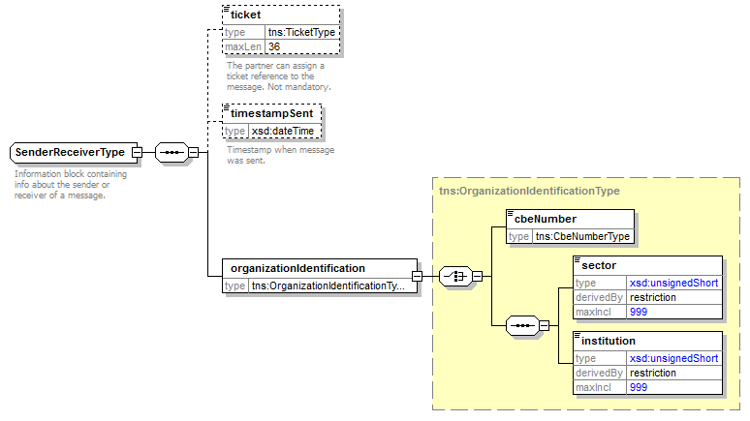
Naam van het element | Beschrijving
ticket | De afzender / de bestemmeling mag zijn eigen ticket toevoegen voor de aanvraag. Dit element is facultatief.
timestampSent | De afzender / de bestemmeling mar een ‘timestamp’ toevoegen voor de aanvraag. Dit element is facultatief.
organizationIdentification | Het betreft ofwel het KBO-nummer, ofwel de sector en instelling.

NIC -> KSZ : NotifyAllowanceAttestRequest
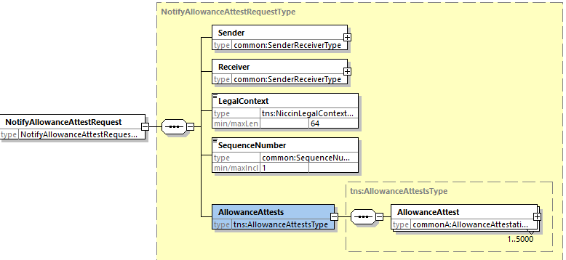
Naam van het element | Beschrijving
Sender | Dit element bevat de informatie van de verzender. Het is verplicht. Het ticket en de timestampSent zijn facultatief, maar zullen aanwezig zijn. De verzender beslist of hij dit al dan niet invult, maar de KSZ geeft er de voorkeur aan dat deze velden ingevuld worden. Zie 5.1.1 SenderReceiverType.  De afzender sector 11 institution 1.
Receiver | Dit element bevat de informatie over de bestemmeling, in casu de KSZ. Het is verplicht. Het ticket en de timestampSent zijn facultatief en zullen niet aanwezig zijn. Zie 5.1.1 SenderReceiverType.  De bestemmeling is het KBO-nr. van de KSZ 0244640631.
LegalContext | De wettelijke context waarin deze bewerking wordt gebruikt.  Het moet steeds CBSS:SERVICE_INTEGRATOR zijn.
SequenceNumber | Nummering van de uitgaande bestanden. Het volgnummer is oplopend en continu, hierdoor kunnen de berichten in de juiste volgorde worden geplaatst en kunnen de ontbrekende berichten worden opgespoord. Deze waarde geldt niet doorheen de verschillende diensten, maar enkel binnen eenzelfde dienst en  operatie. Dit nummer moet gelijk zijn aan het nummer in de unieke ID van de bestandsnaam.
AllowanceAttests | Bevat de notificaties, in de definitie zoals door NIC doorgegeven.

AllowanceAttest
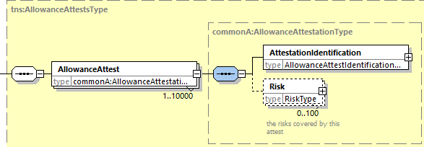

Dit veld bevat het attest zoals gedefinieerd en gedocumenteerd door NIC in [5]Beschrijving business AA_AP 20260119.docx.

KSZ zal in het AttestationIdentification het insz en kwartaal gebruiken voor de integratiecontrole.

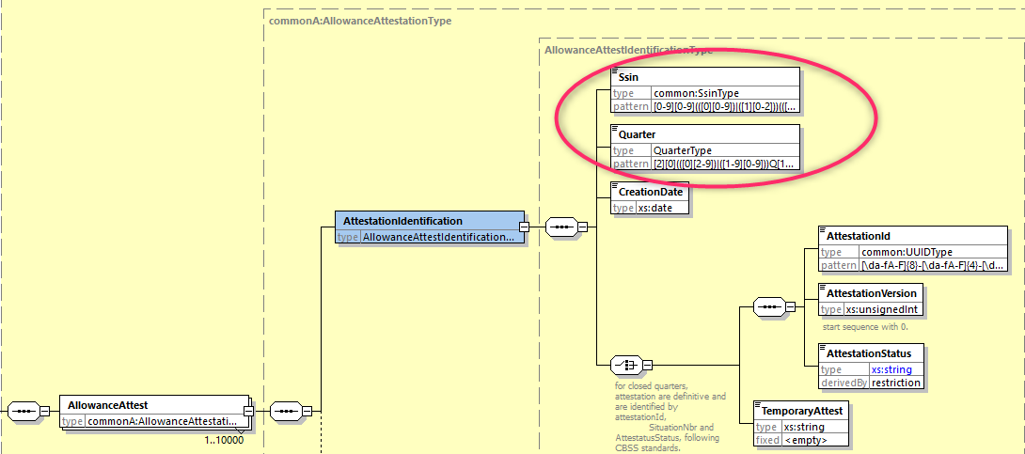

KSZ -> NIC : NotifyAllowanceAttestResponse
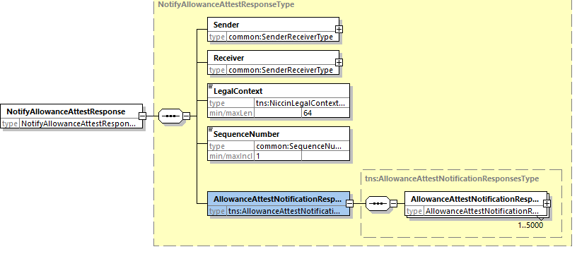
Naam van het element | Beschrijving
Sender | Dit element bevat de informatie van de afzender. Het is verplicht. Het ticket en de timestampSent zijn facultatief, maar zullen aanwezig zijn. Zie 5.1.1 SenderReceiverType.  De afzender, in dit geval de KSZ, wordt geïdentificeerd op basis van KBO-nummer 0244640631.
Receiver | Dit element bevat de informatie over de bestemmeling. Het is verplicht. Het wordt overgenomen uit het inputbestand (request). Zie 5.1.1 SenderReceiverType.
LegalContext | De wettelijke context waarin deze bewerking wordt gebruikt.  Het zal hier steeds CBSS:SERVICE_INTEGRATOR zijn.
SequenceNumber | Hetzelfde als voor het requestbestand.
AllowanceAttestNotificationResponses | Bevat de antwoorden op de notificaties, in de definitie zoals door NIC doorgegeven.

AllowanceAttestNotificationResponse
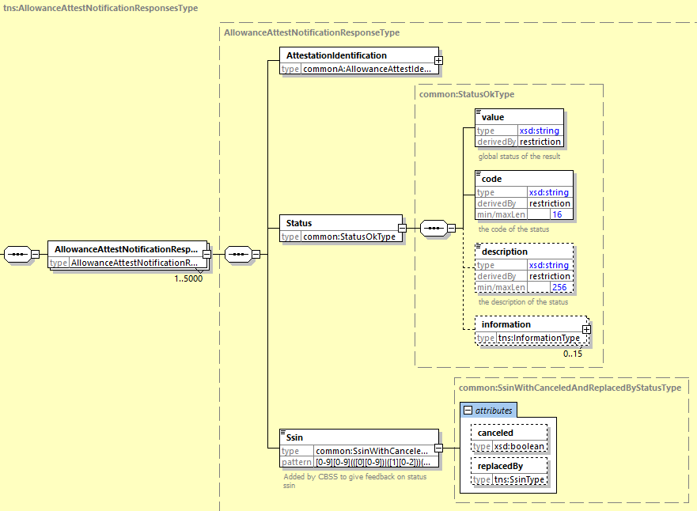
Dit blok bevat de status van de verwerking van het record.
Naam van het element | Beschrijving
AttestationIdentification | Dit element wordt overgenomen uit het request en identificeert het record.
Status | Dit element bevat de informatie over de status van de verwerking, zie 5.6 Status codes van de KSZ-antwoorden.
Ssin | Dit element bevat het ssin zoals door KSZ gevalideerd.  De waarde is steeds gelijk aan het ssin in het AttestationIdentification. Indien het insz geannulleerd is zal dit aangeduid worden met het attribuut ‘canceled’. Indien het insz vervangen is zal dit aangeduid worden in het attribuut ‘replacedBy’ met het vervangende insz.  Dit element is toegevoegd door KSZ in het door NIC voorgesteld schema.

NIC -> KSZ : NotifyAllowancePeriodRequest
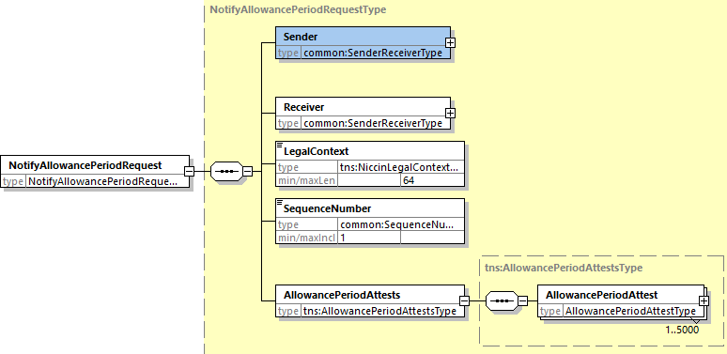
Naam van het element | Beschrijving
Sender | Dit element bevat de informatie van de verzender. Het is verplicht. Het ticket en de timestampSent zijn facultatief, maar zullen aanwezig zijn. De verzender beslist of hij dit al dan niet invult, maar de KSZ geeft er de voorkeur aan dat deze velden ingevuld worden. Zie 5.1.1 SenderReceiverType. De afzender sector 11 institution 1.
Receiver | Dit element bevat de informatie over de bestemmeling, in casu de KSZ. Het is verplicht. Het ticket en de timestampSent zijn facultatief en zullen niet aanwezig zijn. Zie 5.1.1 SenderReceiverType. De bestemmeling is het KBO-nr. van de KSZ 0244640631.
LegalContext | De wettelijke context waarin deze bewerking wordt gebruikt. Het moet steeds CBSS:SERVICE_INTEGRATOR zijn.
SequenceNumber | Nummering van de uitgaande bestanden. Het volgnummer is oplopend en continu, hierdoor kunnen de berichten in de juiste volgorde worden geplaatst en kunnen de ontbrekende berichten worden opgespoord. Deze waarde geldt niet doorheen de verschillende diensten, maar enkel binnen eenzelfde dienst en bewerking. Dit nummer moet gelijk zijn aan het nummer in de unieke ID van de bestandsnaam.
AllowancePeriodAttests | Bevat de notificaties, in de definitie zoals door NIC doorgegeven.

AllowancePeriodAttest
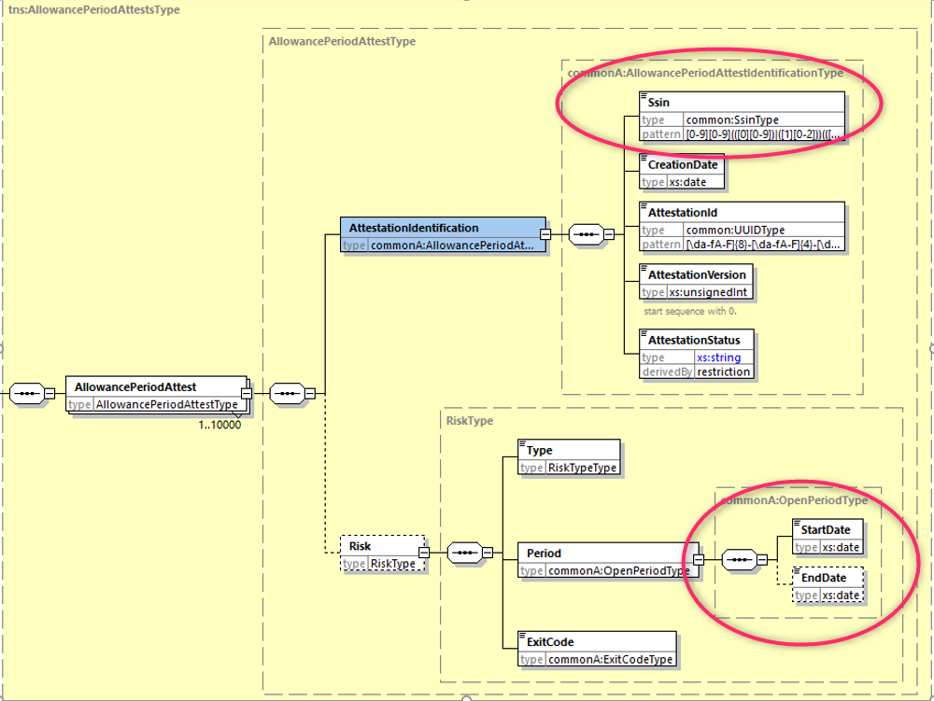

Dit veld bevat het attest zoals gedefinieerd en gedocumenteerd door NIC in [5]Beschrijving business AA_AP 20260119.docx.

KSZ zal in het AttestationIdentification het ssin en de kwartaalperiode afgeleid uit de Period in het Risk gebruiken voor de integratiecontrole (zie 3.4.5 Integratiecontrole).

KSZ->NIC : NotifyAllowancePeriodResponse
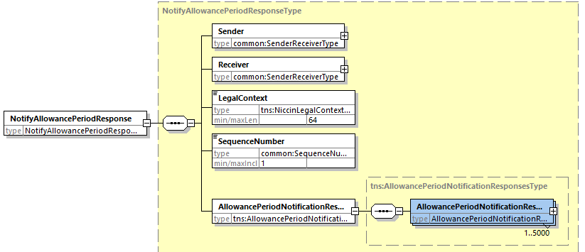
Naam van het element | Beschrijving
Sender | Dit element bevat de informatie van de afzender. Het is verplicht. Het ticket en de timestampSent zijn facultatief, maar zullen aanwezig zijn. Zie 5.1.1 SenderReceiverType. De afzender, in dit geval de KSZ, wordt geïdentificeerd op basis van KBO-nummer 0244640631.
Receiver | Dit element bevat de informatie over de bestemmeling. Het is verplicht. Het wordt overgenomen uit het inputbestand (request). Zie 5.1.1 SenderReceiverType.
LegalContext | De wettelijke context waarin deze bewerking wordt gebruikt. Het zal hier steeds CBSS:SERVICE_INTEGRATOR zijn.
SequenceNumber | Hetzelfde als voor het requestbestand.
AllowancePeriodNotificationResponses | Bevat de antwoorden op de notificaties, in de definitie zoals door NIC doorgegeven.

AllowancePeriodNotificationResponse
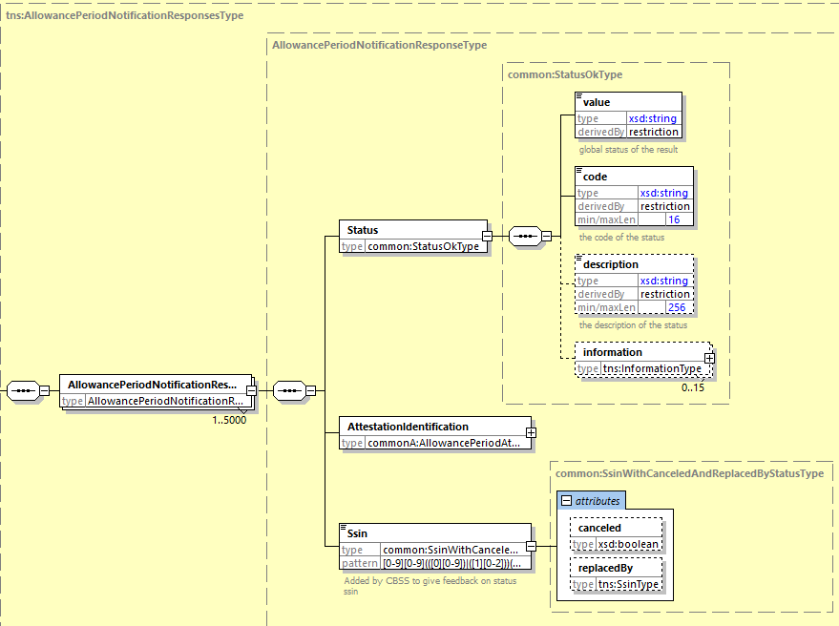
Dit blok bevat de status van de verwerking van het record.
Naam van het element | Beschrijving
AttestationIdentification | Dit element wordt overgenomen uit het request en identificeert het record.
Status | Dit element bevat de informatie over de status van de verwerking, zie 5.6 Status codes van de KSZ-antwoorden.
Ssin | Dit element bevat het ssin zoals door KSZ gevalideerd.  De waarde is steeds gelijk aan het ssin in het AttestationIdentifcation. Indien het insz geannulleerd is zal dit aangeduid worden met het attribuut ‘canceled’. Indien het insz vervangen is zal dit aangeduid worden in het attribuut ‘replacedBy’ met het vervangende insz. Dit element is toegevoegd door KSZ in het door NIC voorgesteld schema.

Status codes van de KSZ-antwoorden aan NIC
Een waarde OK betekent dat het record doorgestuurd is naar 1 of meer bestemmelingen.
Een waarde NOK duidt op een probleem waardoor het record niet is doorgestuurd.

<value> | <code> | <description>
OK | MSG00000 | Treatment successful
NOK | MSG00005 | SSIN does not exist
NOK | MSG00008 | The request contains invalid data. Please check your message content.
NOK | MSG00011 | SSIN is invalid
NOK | MSG00012 | The SSIN is not sufficiently integrated for your organization

Beschrijving van de berichten van KSZ naar de verschillende klanten
Dit deel betreft enkel de berichten van KSZ naar de verschillende klanten. De beschrijving van de berichten met de leverancier NIC vind je in de bovenstaande sectie 5 Beschrijving van de uitgewisselde berichten tussen NIC en KSZ.
De communicatie vindt plaats binnen een beveiligde omgeving aan de hand van LDM-berichten. Meer informatie over de dienstgeoriënteerde architectuur is te vinden in [3]. De partners die nog geen toegang hebben tot de SOA-infrastructuur van de KSZ vinden in [4] een lijst van de verschillende stappen om toegang te krijgen en deze toegang te testen.
Naam van de dienst | HdiIndemnityAllowance
XSD | notifyHdiIndemnityAllowanceV1.xsd  Ns : http://kszbcss.fgov.be/intf/HdiIndemnityAllowanceNotifications/v1
Bewerking / root element | notifyHdiIndemnityAllowanceAttest  notifyHdiIndemnityAllowanceIndemnityPeriods  notifyHdiIndemnityAllowancePeriod

notifyHdiIndemnityAllowanceAttest
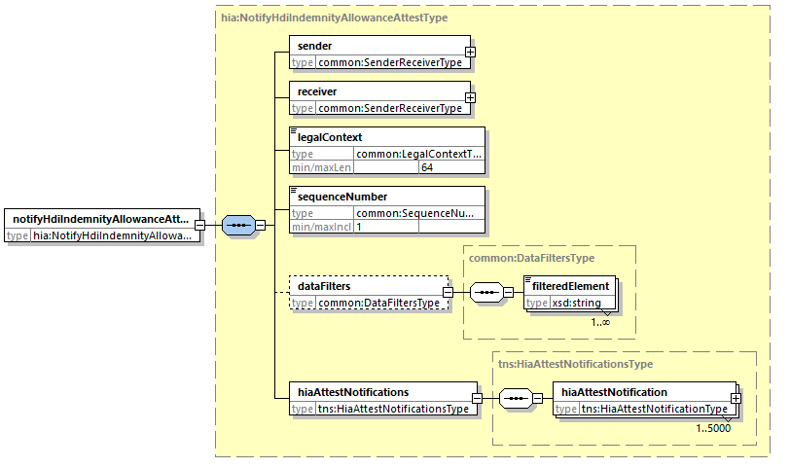
Naam van het element | Beschrijving
sender | Dit element bevat de informatie van de afzender. Het is verplicht. Het ticket en de timestampSent zijn facultatief, maar zullen aanwezig zijn. Zie 5.1.1 SenderReceiverType.  De afzender, in dit geval de KSZ, wordt geïdentificeerd op basis van KBO-nummer 0244640631.
receiver | Dit element bevat de informatie over de bestemmeling. Het is verplicht. Zie 5.1.1 SenderReceiverType.  Zie 3.4.5 Integratiecontrole voor de wijze waarop elke bestemmeling geïdentificeerd wordt.
legalContext | De wettelijke context waarin deze bewerking wordt gebruikt.  Zie 3.4.5 Integratiecontrole voor de legalcontext voor elke bestemmeling.
sequenceNumber | Nummering van de uitgaande bestanden. Het volgnummer is oplopend en continu, hierdoor kunnen de berichten in de juiste volgorde worden geplaatst en kunnen de ontbrekende berichten worden opgespoord. Deze waarde geldt niet doorheen de verschillende diensten, maar enkel binnen eenzelfde dienst en operatie. Dit nummer zal gelijk zijn aan het nummer in de unieke ID van de bestandsnaam.
dataFilters | Bevat de paden van de elementen die altijd moeten weggefilterd voor de bestemmeling (onafhankelijk of ze effectief aanwezig waren in het record).  Zie 3.4.6 Filtering voor de filtering voor elke bestemmeling.
hiaAttestNotifications | Bevat de notifications.

hiaAttestNotification
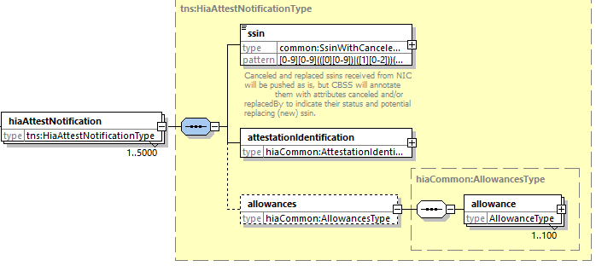
Naam van het element | Beschrijving
ssin | Dit element bevat het ssin zoals door KSZ gevalideerd. Indien het insz geannuleerd is zal dit aangeduid worden met het attribuut ‘canceled’. Indien het insz vervangen is zal dit aangeduid worden in het attribuut ‘replacedBy’ met het vervangende insz.
attestationIdentification | Dit element bevat het jaar-kwartaal, de attestationId, attestationStatus en attestationVersion die het attest identificeren.  Zie verdere details in [6] TSS van de online dienst : TSS_HdiIndemnityAllowance_NL.docx
allowances/allowance | Dit element bevat de details over het sociale risico (ziekte , invaliditeit zwangerschap, vaderschap, adoptie enzoverder) en de eventuele uitbetalingen verbonden aan het attest voor deze persoon en kwartaal.  Zie verdere details in [6] TSS van de online dienst : TSS_HdiIndemnityAllowance_NL.docx

notifyHdiIndemnityAllowanceIndemnityPeriods
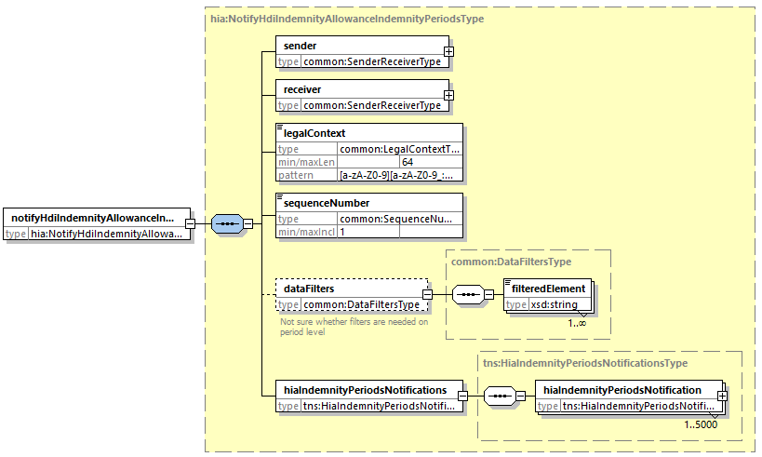
Naam van het element | Beschrijving
sender | Dit element bevat de informatie van de afzender. Het is verplicht. Het ticket en de timestampSent zijn facultatief, maar zullen aanwezig zijn. Zie 5.1.1 SenderReceiverType.  De afzender, in dit geval de KSZ, wordt geïdentificeerd op basis van KBO-nummer 0244640631.
receiver | Dit element bevat de informatie over de bestemmeling. Het is verplicht. Zie 5.1.1 SenderReceiverType.  Zie 3.4.5 Integratiecontrole voor de wijze waarop elke bestemmeling geïdentificeerd wordt.
legalContext | De wettelijke context waarin deze bewerking wordt gebruikt.  Zie 3.4.5 Integratiecontrole voor de legalcontext voor elke bestemmeling.
sequenceNumber | Nummering van de uitgaande bestanden. Het volgnummer is oplopend en continu, hierdoor kunnen de berichten in de juiste volgorde worden geplaatst en kunnen de ontbrekende berichten worden opgespoord. Deze waarde geldt niet doorheen de verschillende diensten, maar enkel binnen eenzelfde dienst en bewerking. Dit nummer zal gelijk zijn aan het nummer in de unieke ID van de bestandsnaam.
dataFilters | Bevat de paden van de elementen die altijd moeten weggefilterd voor de bestemmeling (onafhankelijk of ze effectief aanwezig waren in het record).  Zie 3.4.6 Filtering voor de filtering voor elke bestemmeling.
hiaIndemnityPeriodsNotifications | Bevat de notifications.

hiaIndemnityPeriodsNotification
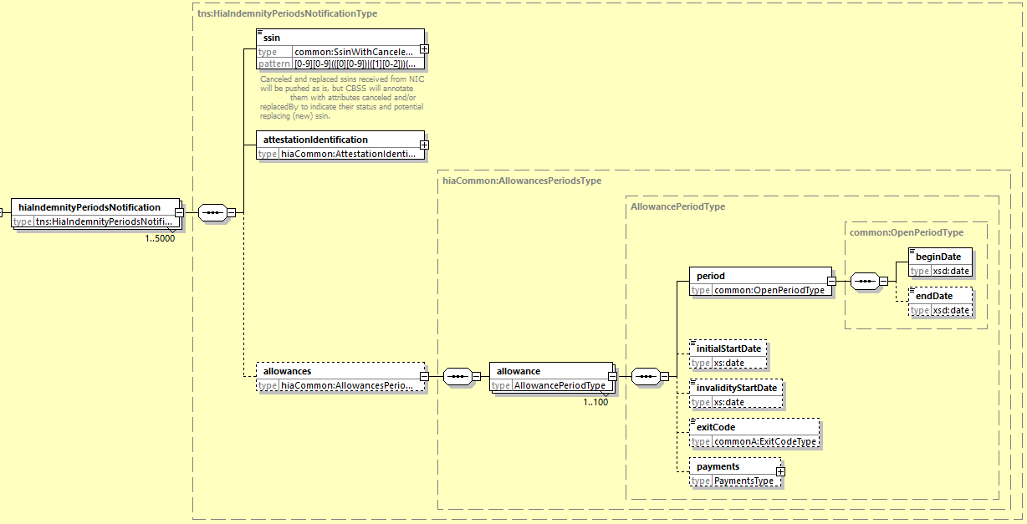
Naam van het element | Beschrijving
ssin | Dit element bevat het ssin zoals door KSZ gevalideerd. Indien het insz geannuleerd is zal dit aangeduid worden met het attribuut ‘canceled’. Indien het insz vervangen is zal dit aangeduid worden in het attribuut ‘replacedBy’ met het vervangende insz.
attestationIdentification | Dit element bevat het jaar-kwartaal, de attestationId, attestationStatus en attestationVersion die het attest identificeren.  Zie verdere details in [6] TSS van de online dienst : TSS_HdiIndemnityAllowance_NL.docx
allowances/allowance | De uitkering(en) waarop dit attest betrekking hebben.  Zie onder voor de vertaling van de uitkeringsperiode uit het socialRisk blok in de AttestNotifications.  De betalingen worden as is overgenomen uit de AttestNotifications.  Zie verdere details in [6] TSS van de online dienst : TSS_HdiIndemnityAllowance_NL.docx

De vertaling van de uitkeringsperiode uit het socialRisk blok gebeurt als volgt :
Vertaald naar ConsultIndemnityPeriods | period/beginDate | (optioneel) period/endDate | (optioneel) initialStartDate | optioneel) invalidityStartDate | (optioneel) exitCode
Uit het  socialRisk blok: | ꜛ | ꜛ | ꜛ | ꜛ | ꜛ
generalIncapacityForWork | period/begindate | period/endDate | initialStartDate | (optioneel) invalidity/startDate | exitCode
independentIncapacityForWork | period/begindate | period/endDate | initialStartDate | (optioneel) invalidity/startDate | exitCode
generalPregnancy | period/begindate | period/endDate | initialStartDate | / | exitCode
independentPregnancy | period/begindate | period/endDate | initialStartDate | / | exitCode
generalBreastFeeding | deliveryDate | / | initialStartDate | / | /
generalPaternity | deliveryDate | / | (optioneel) intialStartDate | / | /
generalAdoption | adoptionDate | / | (optioneel) intialStartDate | / | /
independentAdoption | adoptionDate | / | (optioneel) intialStartDate |  | /
generalFosterCare | fosterCareDate | / | initialStartDate |  | /
independentFosterCare | fosterCareDate | / | initialStartDate |  | /

notifyHdiIndemnityAllowancePeriod
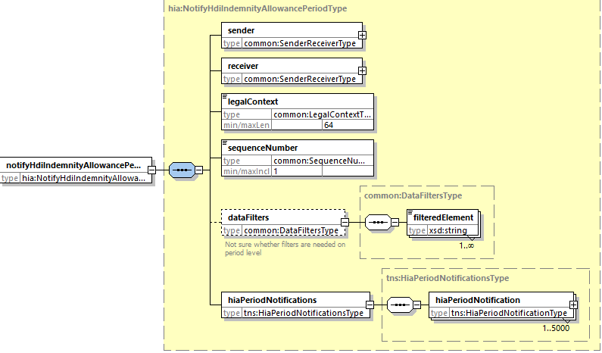
Naam van het element | Beschrijving
sender | Dit element bevat de informatie van de afzender. Het is verplicht. Het ticket en de timestampSent zijn facultatief, maar zullen aanwezig zijn. Zie 5.1.1 SenderReceiverType.  De afzender, in dit geval de KSZ, wordt geïdentificeerd op basis van KBO-nummer 0244640631.
receiver | Dit element bevat de informatie over de bestemmeling. Het is verplicht. Zie 5.1.1 SenderReceiverType.  Zie 3.4.5 Integratiecontrole voor de wijze waarop elke bestemmeling geïdentificeerd wordt.
legalContext | De wettelijke context waarin deze bewerking wordt gebruikt.  Zie 3.4.5 Integratiecontrole voor de legalcontext voor elke bestemmeling.
sequenceNumber | Nummering van de uitgaande bestanden. Het volgnummer is oplopend en continu, hierdoor kunnen de berichten in de juiste volgorde worden geplaatst en kunnen de ontbrekende berichten worden opgespoord. Deze waarde geldt niet doorheen de verschillende diensten, maar enkel binnen eenzelfde dienst en bewerking. Dit nummer zal gelijk zijn aan het nummer in de unieke ID van de bestandsnaam.
dataFilters | Bevat de paden van de elementen die altijd moeten weggefilterd voor de bestemmeling (onafhankelijk of ze effectief aanwezig waren in het record).  Zie 3.4.6 Filtering voor de filtering voor elke bestemmeling.
hiaPeriodNotifications | Bevat de notifications.

hiaPeriodNotification
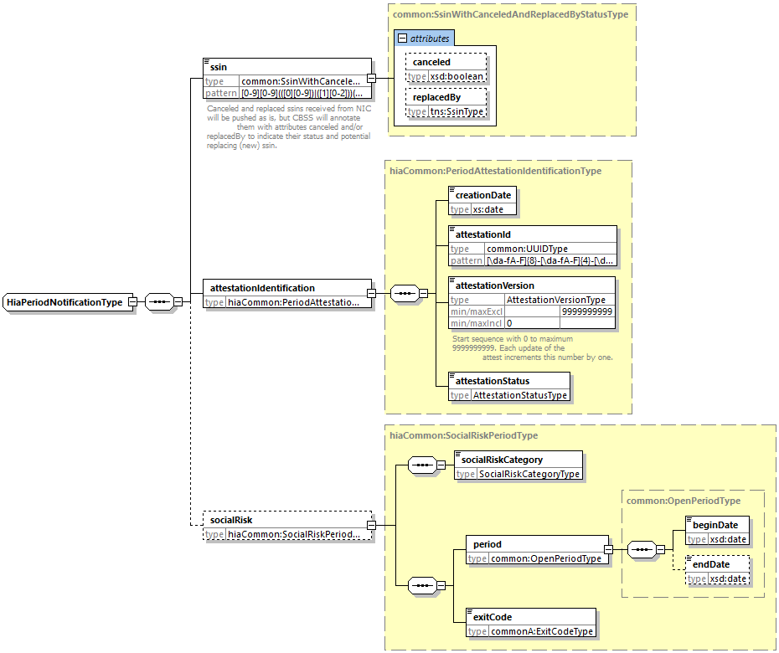
Naam van het element | Beschrijving
ssin | Dit element bevat het ssin zoals door KSZ gevalideerd. Indien het insz geannuleerd is zal dit aangeduid worden met het attribuut ‘canceled’. Indien het insz vervangen is zal dit aangeduid worden in het attribuut ‘replacedBy’ met het vervangende insz.
attestationIdentification | Dit element bevat de elementen die het attest identificeren.  - creationdate : creatie datum van het attest  - attestationId : het id van het attest (UUID)  - attestationStatus : de status origineel, wijziging of annulatie. Bij annulatie zijn er geen sociale risico’s aanwezig.  - attestationVersion : een incrementerend versienummer per nieuwe instantie van het attestattestationId.
socialRisk/socialRiskCategory | Dit element duidt het type sociaal risico aan:  - GeneralIncapacityForWorkAllowance (10)  - IndependentIncapacityForWorkAllowance (11)  - GeneralPregnancy (12)  - IndependentPregnancy (13)  - GeneralBreastFeeding (14)  - GeneralPaternity (15)  - GeneralAdoption (16)  - IndependentAdoption (17)  - GeneralFosterCare (18)  - IndependentFosterCare (19)  Zie verdere details in [6] TSS van de online dienst : TSS_HdiIndemnityAllowance_NL.docx
socialRisk/period | De periode van het sociaal risico.  Zie 3.2.3 Beschrijving van de businessgegevens
socialRisk/exitCode | De exitCode van het sociaal risico. Indien de periode geen einddatum heeft zal de exitCode 0 zijn.  Zie 3.2.3 Beschrijving van de businessgegevens  Uit [5] Beschrijving business AA_AP 20260119.docx hernemen we volgende tabel
  Exitcode | Omschrijving
  0 | Geen einde gekend - pas de fin connue
  1 | Werkhervatting of werkloos - Reprise du travail ou chômage
  2 | Overlijden- Décès
  3 | Pensionering- retraité
  4 | Uitsluiting door een beslissing van een adviserend geneesheer of een sociaal inspecteur - Exclusion par décision d'un médecin-conseil ou d'un inspecteur social
  5 | Einde van een periode van moederschap, onmiddellijk gevolgd door een periode van arbeidsongeschiktheid. - Fin d’une période de maternité directement suivie d’une période d’incapacité.
  6 | Einde van het moederschapsverlof om andere redenen (geen andere code van toepassing) - Fin de maternité pour autre raison (aucun autre code ne convient)
  7 | Opschorting van een periode van primaire arbeidsongeschiktheid wegens moederschap (facultatief te gebruiken code) - Suspension d’une période d’incapacité primaire pour cause de maternité (code à usage facultatif)
  8 | Transfer of mutatie (50: PeriodEndDate = dag vóór de overplaatsing of mutatie) - Transfert ou Mutation (50 : PeriodEndDate = jour antérieur au transfert ou à la mutation)
  9 | Schorsing wegens afwezigheid tijdens een controle (50: PerioEndDate = dag van de controle - Suspension suite à une absence lors d’un contrôle (50 : PerioEndDate = jour du contrôle

Beschikbaarheid en performantie
De standaard-SLA’s van de KSZ zijn van toepassing voor deze batch-toepassing. De verwerking en verzending door de KSZ gebeurt binnen de 5 werkdagen na ontvangst van het requestbestand door de KSZ.

Volumes en frequentie
Het totale volume aan dossiers verzonden door NIC / jaar wordt geraamd op 3.350.000 records/jaar (= aantal records oude A052 in 2021).
De frequentie van de verzendingen voor de mutatiestroom is dagelijks voor de notifyAllowancePeriod en maandelijks voor de notifyAllowance[Attest/IndemnityPeriods].

Bij problemen
Gelieve bij problemen de servicedesk te contacteren
- telefonisch op het nummer 02-741 84 00 tussen 8u en 16u30 op werkdagen,
- via mail aan: servicedesk@ksz-bcss.fgov.be,
Gelieve de volgende informatie mee te delen met betrekking tot het probleem:
- De omgeving waarin het probleem zich voordoet (acceptatie of productie)
- Naam van het bestand
- Naam van de stroom of van het project: HdiIndemnityAllowance
- Eventueel het tijdstip van de verzending, de folder waarin het bestand werd geplaatst en de server waarop het werd geplaatst.

Meer informatie over de service desk vindt u op onze website.

Open punten
Issue description | Assigned to
OPEN ISSUE @ PPKB : Zeker niemand vergeten van de receivers van A052 en A020 (bv Fedris?) | PPKB
OPEN ISSUE @ RVA : moet voor 18/1 ook een partner-wide voucher nummering voorzien worden, zoals voor 18/0 en 18/3 ? | RVA

Gesloten punten
Issue description | Solution
ISSUE @ NIC : te verifieren dat het klopt dat één insz heeft telkens maximaal één attestation per jaar-kwartaal en de business sleutel in de attest notifications dus in feite de combinatie van ssin en jaar-kwartaal is. Normaal gezien is dit logisch omdat in de consultatie ook maar één attestation per opgevraagd jaar-kwartaal kan terugkomen. | NIC bevestigt dat dit inderdaad het geval is. In APN is de sleutel heel het attestationIdentification block
KSZ : Bij APN is het risk blok optioneel, dit om bv annulaties te kunnen doorgeven. KSZ stoot hierbij echter op het probleem dat we dan geen periode meer hebben om de integratiecontrole voor de bestemmeling te kunnen uitvoeren. We kunnen dit oplossen door bestemmelingen waarbij we moeten controleren met een ‘one day overlap’ in het geval van een ontbrekende periode te controleren met een ‘ooit dossier’. Een properdere oplossing zou echter zijn als jullie in het geval een annulatie toch de periode (die dan geannuleerd wordt) door te geven. Dat zou dus betekenen dat het Risk blok in APN verplicht kan worden. Is dit mogelijk, of zullen wij toch onze workaround moeten blijven gebruiken?  NIC : Dit ligt zeer moeilijk:  • de VI's wilden net vermijden om in de data fouten te maken en annuleren daarom dus op basis van de attest identificatie  • die fouten kunnen ook geen echte fouten zijn, alles hangt af van hoe en in welke chronologie de periodes werden aangepast in de BO. Een stroom vertrekt soms na een eerdere aanpassing en dan zijn de data niet meer dezelfde in de BO. Dus too risky | KSZ : Oké om optioneel te houden
period for automatic integration for SIGEDIS in Attest (=quarter) and for Period notification this is unclear. | PPKB : no automatic integration for the period notifications; only for the attests with the quarter.

Best practices

Validatie aan de hand van een XSD-schema
Wij raden onze partners aan om een validatie te verrichten aan de hand van het xsd-bestand van de bestanden die zij ons doorsturen.
Als het bestand niet geldig is volgens het afgesproken schema zullen de bestanden niet worden verwerkt.

Verwijdering van de bestanden op ftp
Wanneer de partners de bestanden hebben opgehaald op de ftp-server en verwerkt hebben, verzoeken wij hen om ze te verwijderen. Op die manier komt er opslagruimte vrij.

Ophalen van bestanden op de ftp-server
Wanneer bestanden op de ftp-server geplaatst worden voor de partners, dienen deze bestanden in de volgende volgorde te worden opgehaald:
- Eerst het voucherbestand
- en vervolgens de gegevensbestanden.

Datum formaat
Het wordt ten zeerste aangeraden om geen tijdzone of "Z" toe te voegen in datumvelden van het formaat “xs:date”.
In sommige contexten/programma's kan het zijn dat de tijdzone meetelt, met een andere datum dan de bedoelde datum als resultaat.

Bijlagen

Lijst van fondsen die ontvanger zijn

Fonds | Cbe number | Description
1000000005 | 406466622 | Bouw
1000000007 | 426278970 | Sociaal Fonds Transport en Logistiek
1000000008 | 858346268 | Sociaal Fonds voor de schoonmaak- en ontsmettingsondernemingen
1000000010 | 426106251 | Fonds voor bestaanszekerheid voor stoffering en de houtbewerking
1000000019 | 446304027 | het Kappersbedrijf en de Schoonheidszorgen
1000000024 | 422194577 | Sociaal Fonds voor de Handelsbedrijven van de Metaalsector
1000000025 | 422194676 | Sociaal Fonds voor het garagebedrijf
1000000040 | 422711251 | Sociaal Fonds van de Betonindustrie
1000000051 | 841885368 | Fonds voor bestaanszekerheid voor het Notariaat
1000000057 | 542404402 | Vlaams Fonds voor bestaanszekerheid voor de ondernemingen voor beschutte tewerkstelling (groep maatwerk)
1000000058 | 426968957 | Fonds voor Bestaanszekerheid Edele metalen
1000000061 | 427191364 | Sociaal Fonds voor de Ondernemingen van Verhuizingen, Meubelbewaring en hun aanverwante activiteiten
1000000062 | 855690646 | Fonds voor Bestaanszekerheid van de Metaalverwerkende Nijverheid
1000000063 | 541831805 | Sociaal Fonds voor de bedienden metaal - Fonds voor bestaanszekerheid
1000000064 | 455928902 | Vereniging van de Sociale Fondsen van de social profitsector (Vesofo)
1000000071 | 419458979 | Sociaal Fonds voor de Baksteenindustrie

Meestal uiterlijk tegen het einde van de tweede maand na elk kwartaal worden deze attesten doorgestuurd vanuit de VI’s. Deze periode is echter slechts indicatief en niet wettelijk gegarandeerd.
Niet te verwarren met de derde flux APN.
Of voor kwartalen die voor het betrokken ssin nooit geattesteerd zijn in een AAN.

